Министерство высшего образования и науки Российской Федерации
Федеральное государственное бюджетное образовательное учреждение высшего образования
«Пермский национальный исследовательский политехнический университет» (ПНИПУ)
Электротехнический факультет
Кафедра «Информационные технологии и автоматизированные системы»

ОТЧЁТ
по лабораторной работе №4

Тема: «Простое наследование. Принцип подстановки.»

Выполнил
Студент группы РИС 22-1б
Карнаухов М. Е.
Проверил доц. Кафедры ИТАС
Полякова О.А.

Пермь 2023

Постановка задачи

Определить пользовательский класс.

Определить в классе следующие конструкторы: без параметров, с параметрами, копирования.

Определить в классе деструктор.

Определить в классе компоненты-функции для просмотра и установки полей данных (селекторы и модификаторы).

Перегрузить операцию присваивания.

Перегрузить операции ввода и вывода объектов с помощью потоков.

Определить производный класс.

Написать программу, в которой продемонстрировать создание объектов и работу всех перегруженных операций.

Реализовать функции, получающие и возвращающие объект базового класса.

Продемонстрировать принцип подстановки.

Контрольные вопросы
1. Для чего используется механизм наследования?
Механизм наследования используется для создания новых классов на основе уже существующих, чтобы избежать дублирования кода и повторного описания свойств и методов базового класса в производных классах.
2. Каким образом наследуются компоненты класса, описанные со спецификатором public?
Компоненты класса, описанные со спецификатором public, наследуются открыто и доступны для использования в производном классе.
3. Каким образом наследуются компоненты класса, описанные со спецификатором private?
Компоненты класса, описанные со спецификатором private, не наследуются и не доступны для использования в производном классе.
4. Каким образом наследуются компоненты класса, описанные со спецификатором protected?
Компоненты класса, описанные со спецификатором protected, наследуются защищенно и доступны для использования в производном классе и его потомках.
5. Каким образом описывается производный класс?
Производный класс описывается с помощью ключевого слова class, за которым следует имя нового класса и двоеточие, а затем указывается имя базового класса, от которого производится наследование (например, class DerivedClass : public BaseClass).
6. Наследуются ли конструкторы?
Конструкторы наследуются, но не переопределяются.
7. Наследуются ли деструкторы?
Деструкторы наследуются, но не переопределяются.
8. В каком порядке конструируются объекты производных классов?
Сначала конструируется базовый класс, затем производный класс.
9. В каком порядке уничтожаются объекты производных классов?
Сначала уничтожается производный класс, затем базовый класс.
10. Что представляют собой виртуальные функции и механизм позднего связывания?
Виртуальные функции позволяют вызывать методы производного класса через указатель или ссылку на базовый класс. Механизм позднего связывания обеспечивает выбор правильного метода в зависимости от типа объекта, на который указывает указатель или ссылка.
11. Могут ли быть виртуальными конструкторы? Деструкторы?
Конструкторы не могут быть виртуальными, деструкторы могут быть виртуальными.
12. Наследуется ли спецификатор virtual?
Спецификатор virtual не наследуется.
13. Какое отношение устанавливает между классами открытое наследование?
Открытое наследование устанавливает отношение "является" между базовым и производным классами, т.е. производный класс является расширением базового класса.
14. Какое отношение устанавливает между классами закрытое наследование?
Закрытое наследование устанавливает отношение "реализует" между базовым и производным классами, т.е. производный класс реализует интерфейс базового класса, но не является его расширением. Например:
15. В чем заключается принцип подстановки?
Принцип подстановки гласит, что объекты производного класса могут использоваться везде, где ожидается объект базового класса, не нарушая при этом корректности программы. Например:
16. Имеется иерархия классов:
class Student
{
int age;
public:
string name;
};
class Employee : public Student
{
protected:
string post;
};
class Teacher : public Employee
{
protected: int stage;
};
Teacher x;
Какие компонентные данные будет иметь объект х?
Объект x будет иметь компоненты данных age, name, post и stage.
17. Для классов Student, Employee и Teacher написать конструкторы без параметров.
Конструкторы без параметров для классов Student, Employee и Teacher могут выглядеть так:
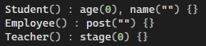
18. Для классов Student, Employee и Teacher написать конструкторы с параметрами.
Конструкторы с параметрами для классов Student, Employee и Teacher могут выглядеть так:
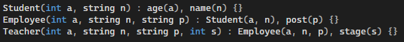
19. Для классов Student, Employee и Teacher написать конструкторы копирования.
Конструкторы копирования для классов Student, Employee и Teacher могут выглядеть так:
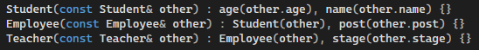
20. Для классов Student, Employee и Teacher определить операцию присваивания.
Операция присваивания для классов Student, Employee и Teacher может быть определена так:
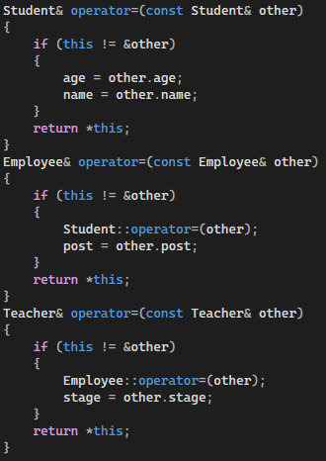

UML – таблица
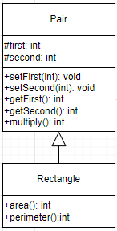
Код программы
Pair.h:
#pragma once
class Pair {
protected:
int first;
int second;
public:
Pair(int a, int b) : first(a), second(b) {}
void setFirst(int);
void setSecond(int);
int getFirst();
int getSecond();
int multiply();
};
Rectangle.h:
#pragma once
#include "Pair.h"
class Rectangle : public Pair {
public:
Rectangle(int a, int b) : Pair(a, b) {}
int area();
int perimeter();
};
Pair.cpp:
#include "Pair.h"
void Pair::setFirst(int a)
{
this->first = a;
}
void Pair::setSecond(int b)
{
this->second = b;
}
int Pair::getFirst()
{
return this->first;
}
int Pair::getSecond()
{
return this->second;
}
int Pair::multiply()
{
return this->first * this->second;
}
Rectangle.cpp:
#include "Rectangle.h"
int Rectangle::area()
{
return this->first * this->second;
}
int Rectangle::perimeter()
{
return 2 * (this->first + this->second);
}
Lab4.cpp:
#include "Rectangle.h"
#include <iostream>
using namespace std;
int main() {
Rectangle rect(5, 7);
cout << "Area: " << rect.area() << endl;
cout << "Perimeter: " << rect.perimeter() << endl;
rect.setFirst(10);
rect.setSecond(15);
cout << "New area: " << rect.area() << endl;
cout << "Multiplication: " << rect.multiply() << endl;
return 0;
}

